第13回京都府中学校空手道選抜大会申込書
開催日：９月２４日（祝月）亀岡市民体育館 「個人組手」・「個人形競技」です。 ※全空連会員証コピー添付
※組手・形の両競技をエントリーする場合は、大会申込書１種目1枚使用（重複申込は不可）
《 競技種目 》 ※ 男子・女子・学年を間違わないようにして、下記表に出場する種目に○印をつけて下さい(重複不可)
組手競技 １年生男子 | 形競技 １年生男子 | 組手競技 １年生女子 | 形競技 １年生女子
組手競技 ２年生男子 | 形競技 ２年生男子 | 組手競技 ２年生女子 | 形競技 ２年生女子

出場者氏名 | 学年 | 学校名 | 現住所
ふりがな | 中学  年生 |  | 〒（ － ）
（西暦） 年  平成 年 月 日生 |  | 身長 ㎝／体重 ㎏ | 保護者  ℡. 携帯℡.
平成30年9月23日（日）競技規定を遵守し、競技上の事故については一切の異議申立てはいたしません
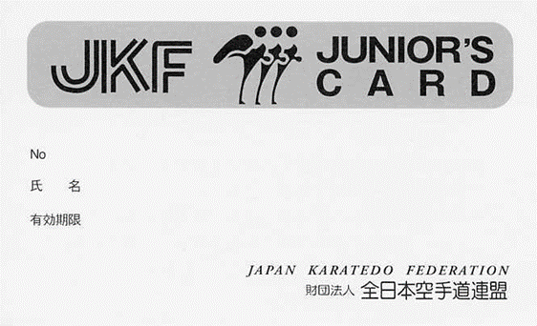
申込締切日：9月８日（金）厳守 全空連少年会員証のコピーをここに添付(のり付け)
所属郡市連盟
団体(道場)名
団体責任者氏名 ㊞
保護者氏名 ㊞

必ず、この用紙原寸大（A4ｻｲｽﾞ）をお使いください、縮小・FAX等の申し込みは出来ません。又組手・形の重複申込は出来ません、コピーして申込下さい。

